Вчера исполняющий обязанности главы управы района Теплый Стан, Борзунов Алексей Михайлович и глава муниципального округа Теплый Стан Кузьменко Елена Николаевна, провели встречу с жителями многоквартирного дома по адресу: ул. Академика Виноградова, д. 1.
17.10.2024
Вчера исполняющий обязанности главы управы района Теплый Стан, Борзунов Алексей Михайлович и глава муниципального округа Теплый Стан Кузьменко Елена Николаевна, провели встречу с жителями многоквартирного дома по адресу: ул. Академика Виноградова, д. 1.
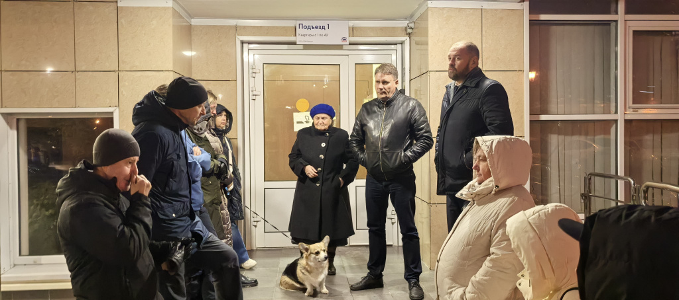
Главным вопросом обсуждения стал выбор управляющей компании, в качестве которой предложено ГБУ "Жилищник района Теплый Стан". В ходе встречи жители смогли задать интересующие вопросы и получить разъяснения по условиям работы компании.

Адрес страницы: http://teplystan.mos.ru/social-services/detail/12615924.html
Управа района Теплый Стан города Москвы

